宜兴水务集团有限公司
多用途货车采购

招
标
文
件

项目编号:YXSW20200319
采购人：宜兴水务集团有限公司
二0二0年三月九日

一 投标邀请函
宜兴水务集团有限公司对多用途货车组织招标采购，急需采购，受疫情影响，现决定采用电子投标，由供货商按照招标文件要求，提供相应文件的扫描件至指定邮箱。欢迎你单位参加投标并提请注意下列附表中的相关事项：
序号 | 内容
1 | 采购人：宜兴水务集团有限公司 项目名称：多用途货车  项目编号: YXSW20200319  评标方法：最低评标价法  本项目最高限价为：9.6万元
2 | 2.1投标人参加本次采购活动应具备下列资格条件：  ①具有独立承担民事责任的能力；  ②具有履行合同所必需的设备和专业技术能力；  ③不接受联合体，不接受中标后分包。
2 | 2.2 拒绝下述供应商参加本次采购活动：  ①供应商单位负责人为同一人或者存在直接控股、管理关系的不同供应商，不得参加同一合同项下的采购活动；  ②凡为采购项目提供整体设计、规范编制或者项目管理、监理、检测等服务的供应商，不得再参加本项目的采购活动。
3 | 集中考察或答疑：无。
4 | 投标文件（电子版）份数：1份  注：供应商须递交符合招标文件要求的电子标书，于开标前20分钟发送到指定邮箱，由评委在开标时间截止后现场开启。（注意：1、标书必须每页加盖单位公章并由法人签字,否则将视作为无效投标.2、邮件主题必须注明所投标名称，否则将视作为无效投标.3、电子标书开标截止时间前20分钟内发送，提前或延迟将视作为无效投标.）。邮箱为：gysyswjt@163.com
5 | 投标截止时间及开标时间：2020年3月19日上午9：30  定标时间：评标结束后  投标地点及开标地点：宜兴市公用事业管理局2楼开标室。
6 | 采购人：宜兴水务集团有限公司  联系人：蒋先生  联系电话：0510-87225911  联系地址：宜兴市环科园岳东路5号

二 投标人须知

1、项目名称：宜兴水务集团有限公司多用途货车采购。
2、供货地点：送达宜兴水务集团有限公司仓库或指定地点。
3、质量标准：必须符合国标或不低于采购人指定标准。
4、车身颜色：工程黄。
5、验 收：采购人组织相关单位验收，验收内容包括数量、规格、外观、质量和出厂合格证等。若发现任何损坏及质量问题，中标单位应负责更换设备零件，并妥善处理直至采购人满意。此工作所发生费用由中标单位自行承担。
6、供货方式：供方负责送货，从供方至需方的运杂费、上下力资（包括退换货的邮费等一切费）、指导安装调试等均由供货方负责。
7、交货期限：中标单位签订合同生效后20天内交货。如中标供应商逾期交货，除不可抗力外，每迟交1天，每天违约金金额为逾期交货部分总价款的千分之五。
8、质保期：本次招标的车辆提供3年或10万公里的免费质保(质保期自验收合格之日起开始计算)，参照家用汽车三包方案。
9、付款方式：本项目不设预付款,货到15天内付清。(入账账户必须与投标单位名称一致，否则后果由中标人负责)
10、评标办法：本次采购项目采用最低价中标办法，价格次低者为候补中标人。中标通知书签发10天内签订合同，逾期将作自动放弃。投标单位中标后，如若中途毁约，则取消下次投标资格。供货后如发生产品质量问题由供方全额赔偿经济损失。

车辆配置要求

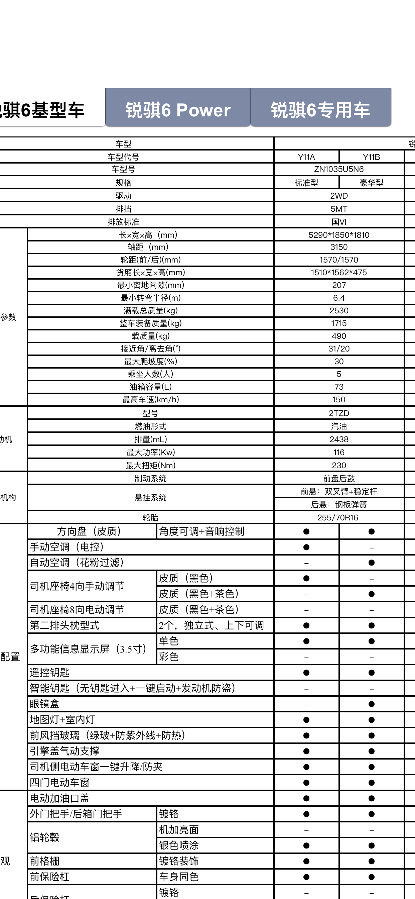

三投标书要求

1、投标文件应包括如下内容
序号 | 名称及内容 | 资料编号
1 | 投标函复印件扫描件
2 | 投标报价表复印件扫描件
3 | 投标代理人身份证复印件扫描件（若法人本人为投标人，则不需要）
4 | 投标人法定代表人授权书复印件扫描件
5 | 投标单位法人代表、投标代理人身份证复印件扫描件
6 | 投标单位营业执照复印件扫描件；
7 | 投标单位为投标人代表在投标截止日期前六个月中任意一个月交纳的社保缴费清单复印件扫描件（缴费单位必须与投标单位一致，若法人本人为投标人，则不需提供）复印件扫描件
8 | 质量及服务承诺函复印件扫描件

四 合同书

甲方（采购方）：宜兴水务集团有限公司
乙方（供货方）：
根据《中华人民共和国合同法》，甲乙双方本着自愿、平等、互利的原则，经双方协商一致，达成如下条款，并订立本合同。
1、产品名称 型号 数量 金额（清单附后）。
序号 | 品名 | 品牌型号 | 单位 | 数量 | 单价 | 合价
1 | 多用途货车 | 东风牌-ZN1035U5N6  （工程黄，包括上牌费，具体见配置标准） | 辆 | 1
 |  | 合计
2、合同金额：（大写） ，（小写） 元。
3、质量保证：乙方所供物料必须符合国家标准或企业标准。
4、保修：提供3年的免费质保或10万公里(质保期自验收合格之日起开始计算)，参照家用汽车三包方案。
5、包装、运输方式：保证产品无破损，乙方送货到甲方指定地点。
6、货款支付：乙方按甲方的要求供货并提供增值税专用发票，甲方以银行转账方式一次性付清。
7、争议解决：凡因本合同引起的或与本合同有关的任何争议，双方协商解决，如双方协商不成，可依法向合同签订地人民法院起诉。
8、本合同自甲乙双方签字盖章之日起生效。合同有效期内，除非经过对方同意，或者另有法定理由，任何一方不得变更或解除合同。未尽事宜，由甲乙双方协商解决。
9、本合同一式三份，双方各执一份，报上级主管部门一份。
10、合同签订时间：2020年 月 日。
甲方(盖章)：宜兴水务集团有限公司  委托代理人（签字）：  法人代表(签字)： | 乙方(盖章)：  法人代表(签字)：  地址：  开户银行：  银行帐号：

五 附件（投标文件格式）
投标函（格式）
项目名称：宜兴水务集团有限公司多用途货车采购
致：宜兴水务集团有限公司
根据你方的投标通知书，正式授权的下述签字人（姓名和职务）代表投标人（投标人的名称）。
据此函，签字人兹宣布承诺如下：
1．完全理解和接受招标文件的一切规定和要求。
2．我方投标报价为人民币（大写） 元。
（小写） 元
3．若中标，我方将按照招标文件的具体规定与项目业主签订经济合同，并且严格履行合同义务，按时交货，提供优质的产品和服务。如果在合同执行过程中，发现合同货物质量问题，同意中止合同，并承担相应的经济责任。
4．在整个招标过程中，我方若有违规行为，贵方可按招标文件之规定给予惩罚，我方完全接受。
5．若中标，本承诺函将成为合同不可分割的一部分，与合同具有同等的法律效力。

投标人：（单位盖章）
法定代表人（或委托代理人）：（签名称盖章）
2020年 月 日

投标报价表

序号 | 设备  名称 | 规格型号 | 单位 | 数量 | 单价 | 合价
1 | 多用途货车 | 东风牌-ZN1035U5N6  （工程黄，包括上牌费，具体见配置标准） | 1 | 1

说明：
1、请报含税价。本报价为固定单价，投标总价已全部考虑了包括所有服务、人力、机械、运输、仓储、各种税费（除车辆购置税）、劳保、专利技术、质保、政策性文件规定及合同包含的所有风险、责任、喷漆、上牌等各项费用。
2、送到水务集团仓库或指定地点，运费及力资由供货方负责。
3、投标型号必须符合参数要求，否则投标文件无效。
4、投标人一旦中标后，如因市场变化、政策性调整等因素导致投标成本的变化，投标报价将不会得到调整。

投标人：（单位盖章）
法定代表人（或委托代理人）：（签名称盖章）
2020年 月 日

投标人法定代表人授权书（格式）

项目名称：宜兴水务集团有限公司多用途货车采购
致：宜兴水务集团有限公司
（投标人名称），是中华人民共和国合法企业，法定地址 。
（授权人姓名） 特授权（被授权人姓名） 居民身份证编号： 代表我公司（厂）全权办理针对上述项目的投标、谈判、签约等具体工作，并签署全部有关的文件、协议及合同。
我公司（厂）对被授权人的签名负全部责任。
在撤销授权的书面通知以前，本授权书一直有效。被授权人签署的所有文件（在授权书有效期内签署的）不因授权的撤消而失效。
特签字如下，以兹证明。

授权人：（签字）
代理人：（被授权人签字）
投标人名称：（盖公章）
日期：2020年 月 日

质量和服务承诺函（格式）

项目名称：宜兴水务集团有限公司多用途货车采购
致：宜兴水务集团有限公司
我代表（投标人名称）为保证中标货物的质量特作如下承诺：
1．严格按照合同要求，提供符合供货方所提出的技术及参数要求、质量合格的产品。
2．保证所供产品为原厂生产的产品，交货时，带有质量检验合格证书、质保单。
3．保证所供货物加工工艺完善、检测手段完备，产品决不带缺陷出厂。
4．在货物使用过程中发现的质量问题，如属我方原因，我方将承担责任，赔偿需方所受到的经济损失。
5．设备在质保期内如发生质量问题，保证在24小时内予以响应。
6．加强售后服务，把“24小时服务”、“超前服务”、“全过程服务”、“终身服务”贯彻在产品安装、使用的全过程。
7．若中标，本承诺函将成为合同不可分割的部分，与合同有同等法律效力。

投标人：（单位盖章）
法定代表人（或委托代理人）：（签名称盖章）
日期：2020年 月 日

